证书编号：91500115MAABR90N58001V
单位名称: 重庆渝湘港环保科技有限公司
注册地址: 重庆市长寿区晏家街道化南二路7号
法定代表人: 陈西
生产经营场所地址: 重庆市长寿区晏家街道化南二路7号
行业类别: 危险废物治理 |  | 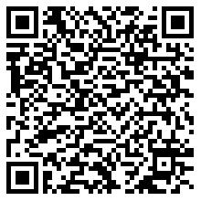
统一社会信用代码：91500115MAABR90N58
有效期限：自2022年09月20日至2027年09月19日止
发证机关： | （盖章）重庆市生态环境局
发证日期： | 2022年09月20日
中华人民共和国生态环境部监制 重庆市生态环境局印制

